第一标段：
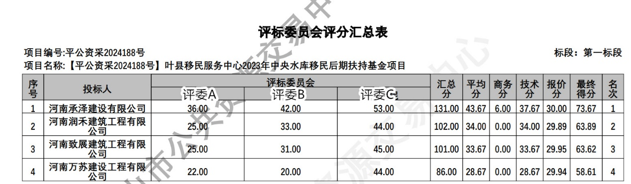
第二标段：
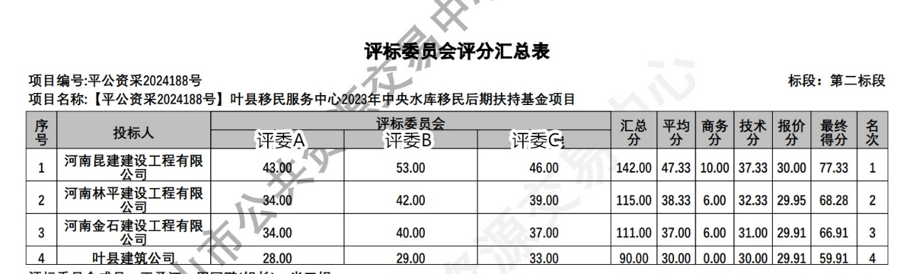
第三标段：
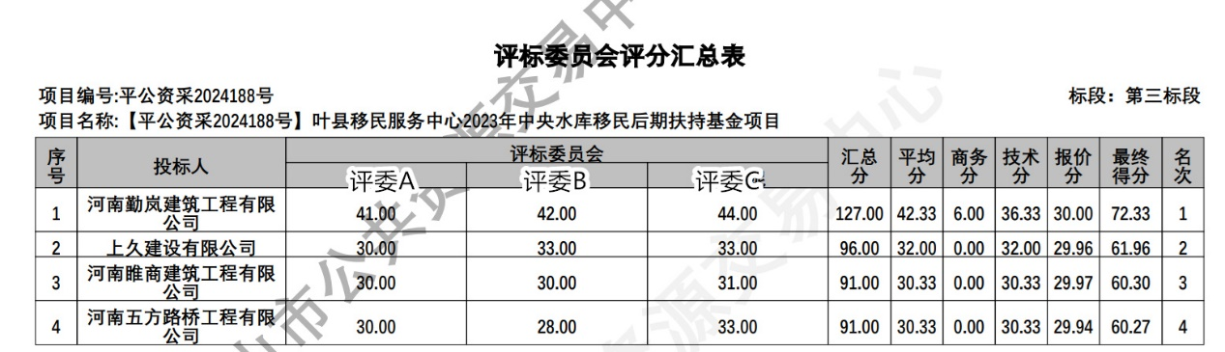
第四标段：
